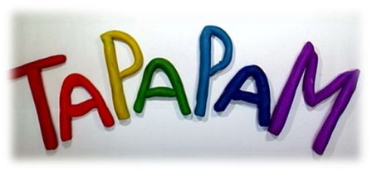
Все дети любят и смотрят мультфильмы. Мультфильмы для детей – это увлекательное погружение в волшебный мир, яркие впечатления, а вот как создаются мультфильмы, дети нашего детского сада знают не понаслышке.
В этом учебном году у нас открылась студия мультипликации «Та-Ра-РаМ», где дети, совместно с педагогами, создают мультфильмы: разрабатывают сюжет, изготавливают героев, которых сами озвучивают, создают декорации и сами снимают мультфильм, кадр за кадром. При этом используют различные техники (пластилиновая, перекладка, сыпучие материалы и т.д.).
У ребят получаются маленькие шедевры. А началось всё с мультфильма, созданного группой «Солнышко» по мотивам русской народной сказки «Лиса и рыба».Дети группы «Звездочка» создали мультфильм «Мамины помощники» в подарок на Мамин праздник. К открытию музея космонавтикибыл снят мультфильм «В далеком космосе где-то…» В основу фильма легло авторское стихотворение семьи воспитанницы группы «Дюймовочка» Марии- Елизаветы Зимрутян. Сейчас проходят съемки мультфильма детьми группы «Красная Шапочка», который ребята хотят посвятить своим папам и всем защитникам Отечества.
В течение года планируются съёмки мультфильмов со всеми группами детского сада. Чтобы в мае провести наш собственный настоящий кинофестиваль.
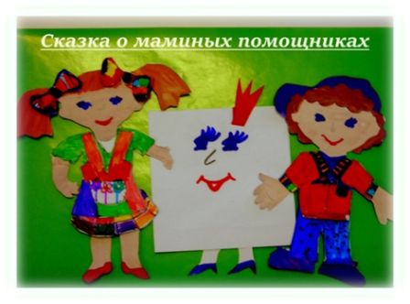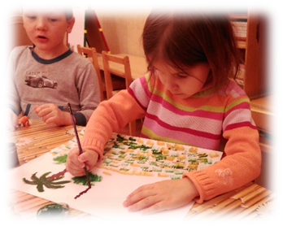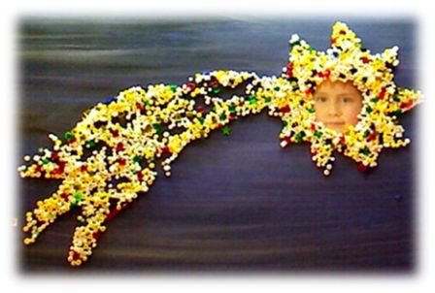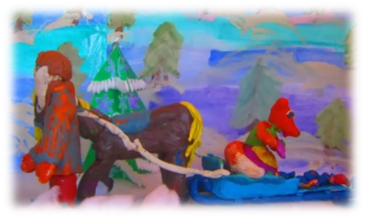
Минигулова Л.М. , Арешкович И.В., Сафонова Т.М.

